

Statistiques Power BI  
Prise en main de l’interface

## Rappel pour la modification des sources de données

Il vous faut d'abord télécharger et installer le logiciel sur Microsoft Store :

<https://www.microsoft.com/fr-fr/p/power-bi-desktop/9ntxr16hnw1t#activetab=pivot:overviewtab>

Ou pour l'univers Apple (uniquement pour IPAD par contre) :

<https://apps.apple.com/fr/app/microsoft-power-bi/id929738808>

Après avoir téléchargé les fichiers PowerBI sur votre page Statistiques :   
  
Vous les ouvrez avec PowerBi et devrez changer la source des données pour l'appliquer à votre base OenoManager.

Déroulez l’icône **« Transformer les données »** et choisissez **« Paramètres de la source de données ».**

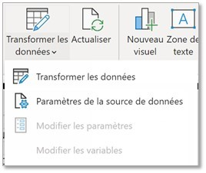

Dans la fenêtre qui s’ouvre, cliquez sur le bouton **« Changer la source … »**:

Une nouvelle fenêtre s’ouvre, dans la deuxième zone de saisie, tapez l’adresse que vous utilisez pour accéder à OenoManager :

Validez en cliquant sur « **Ok**» puis sur « **Fermer**».

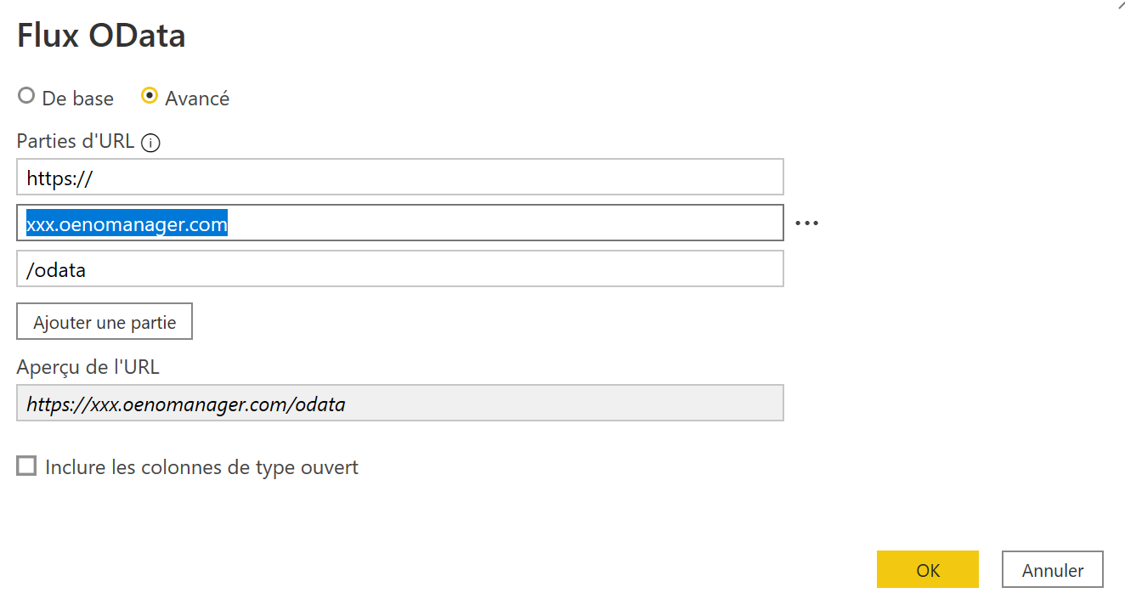

Un bandeau vous invitera à appliquer les modifications :

04

Après avoir cliqué sur **« Appliquer les modifications »**, une fenêtre d’identification va s’ouvrir, sur le côté gauche choisissez le mode d’authentification **« De base »** :

Saisissez les identifiants que vous utilisez pour vous connecter à OenoManager et connectez-vous pour consulter votre rapport.

## Paramètres

Vous pouvez changer le paramètre d’affichage des volumes. Par défaut, il est configuré en « bouteille », mais vous pouvez choisir « C12 » ou « L » en indiquant une équivalence de volume. Déroulez l’icône **« Transformer les données »** et choisissez **« Modifier les paramètres »** :

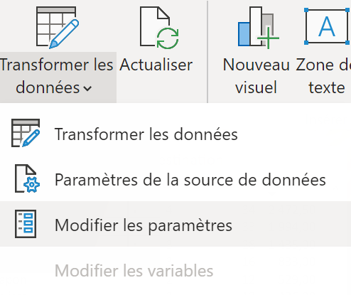

Une fenêtre s’ouvre et vous permet de choisir l’équivalence souhaitée :

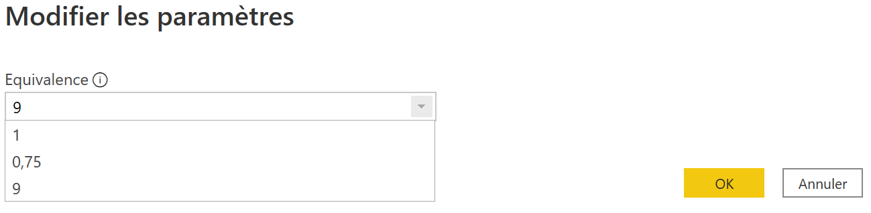

* 1 pour litre,
* 0.75 pour bouteille,
* 9 pour caisse de 12.

Les volumes affichés sont indiqués dans les visuels en Vol.Eq. (Pour volume équivalent), vous pour les changer pour l’unité choisie.

## Onglets

La lecture des différentes pages de reporting se fait au moyen d’onglets situés en bas à gauche de l’interface :   
  
## Filtres

Les filtres de lecture présents sur le côté doivent être modifiés en fonction de vos données.   
  
Ils peuvent être appliqués à tous les onglets, seulement l’onglet en cours ou seulement sur le visuel sélectionné :

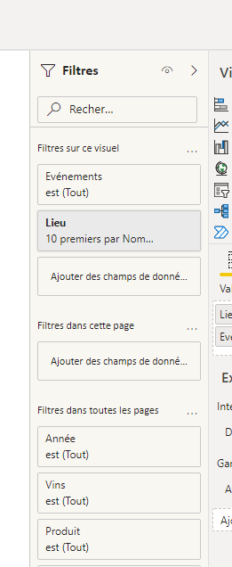

## Visuels

Enfin sur l’interface en elle-même vous pouvez cliquer sur un élément pour le mettre en « surbrillance ».

Dans notre exemple un click sur « 2019 » :

Avant :  
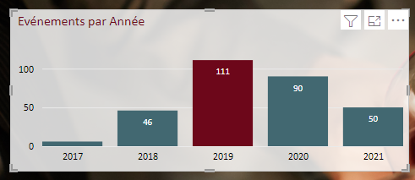

Après avoir cliqué :

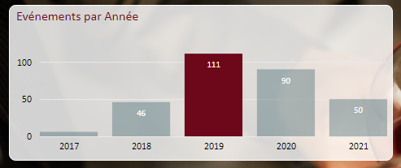

Tous les autres visuels se mettent à jour en fonction de la donnée sélectionnée :

Pour chaque visuel trois icônes sont disponibles :

|  |  |
| --- | --- |
|  | Filtre , Focus,  Menu à trois points |

**Filtres** : permet de visualiser les filtres actifs pour ce bloc de données :

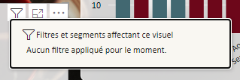

Si un élément avait été cliqué nous aurions : *(ici clic sur l’année 2019)*

**Mode focus**: permet de visualiser les statistiques en format pleine page

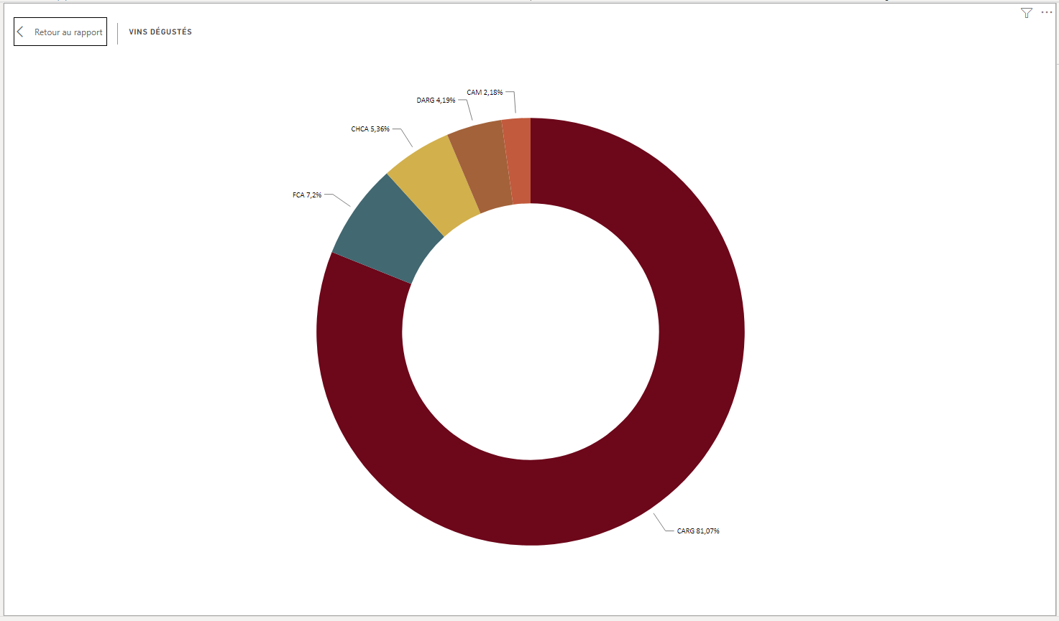

Les filtres et menus à trois points sont présents dans ce mode de lecture.

**Menu à trois points :** ce menu offre permet plusieurs actions

* 1. **Exporter les données :** export des données du visuel au format Excel (.csv)
  2. 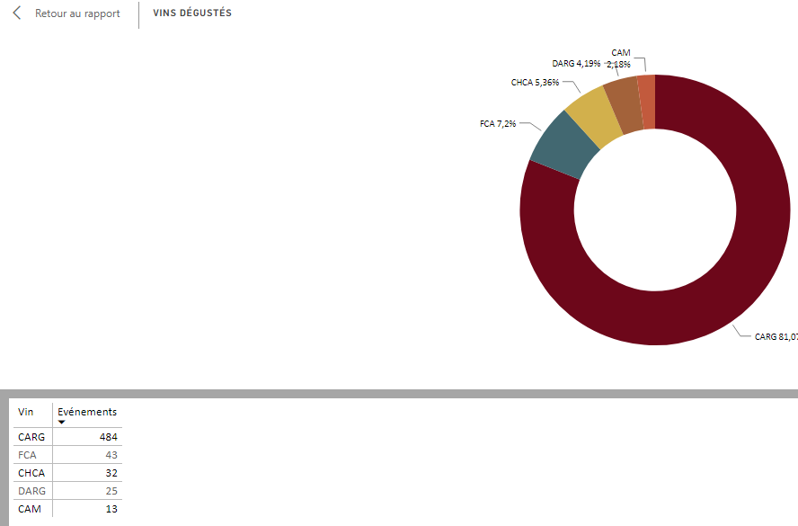**Afficher sous forme de table :** active le mode Focus et propose un Tableur en plus du visuel, comme ici :
  3. **Supprimer :** suppression du bloc
  4. **A la une**: permet d’isoler le visuel par rapport aux autres

* 1. **Tri croissant / décroissant**: affecte la lecture des données contenus dans le visuel , dans l’exemple ci-dessous

Tri croissant de Janvier à Décembre  
  
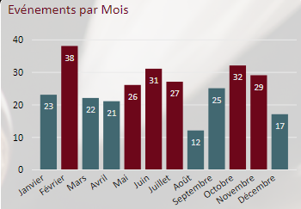

Tri décroissant de Décembre à Janvier

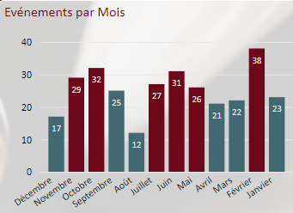

Ce tri est lié à la fonction « **Trié par** » décrite ci-dessous :

* 1. 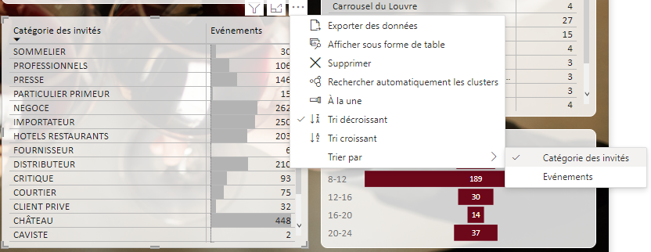**Trier par :** en fonction des données présentes il vous est possible de trier l’affichage, dans l’exemple ci-dessous en sélectionnant la donnée « Catégorie des invités » nous avons appliqué un tri par ordre alphabétique sur cette colonne

Enfin sur chaque visuel de type tabulaire il est possible d’inverser rapidement le tri d’affichage en cliquant sur l’icône  :

|  |  |
| --- | --- |
|  | Après : |

### Matrices

Deux types de tableaux existent dans PowerBi, les tableaux simples et les matrices :

Le tableau simple :

La matrice :

Quand le visuel est sélectionné, son « type de Visualisation » est encadré (situé à droite des Filtres) :

|  |  |  |  |  |
| --- | --- | --- | --- | --- |
|  | > |  | Ou > |  |

A la différence d’un tableau simple, les matrices permettent d’étendre les colonnes et lignes sur plusieurs niveaux :

Par exemple la matrice suivante comporte une colonne par année de dégustation et une ligne par vin.

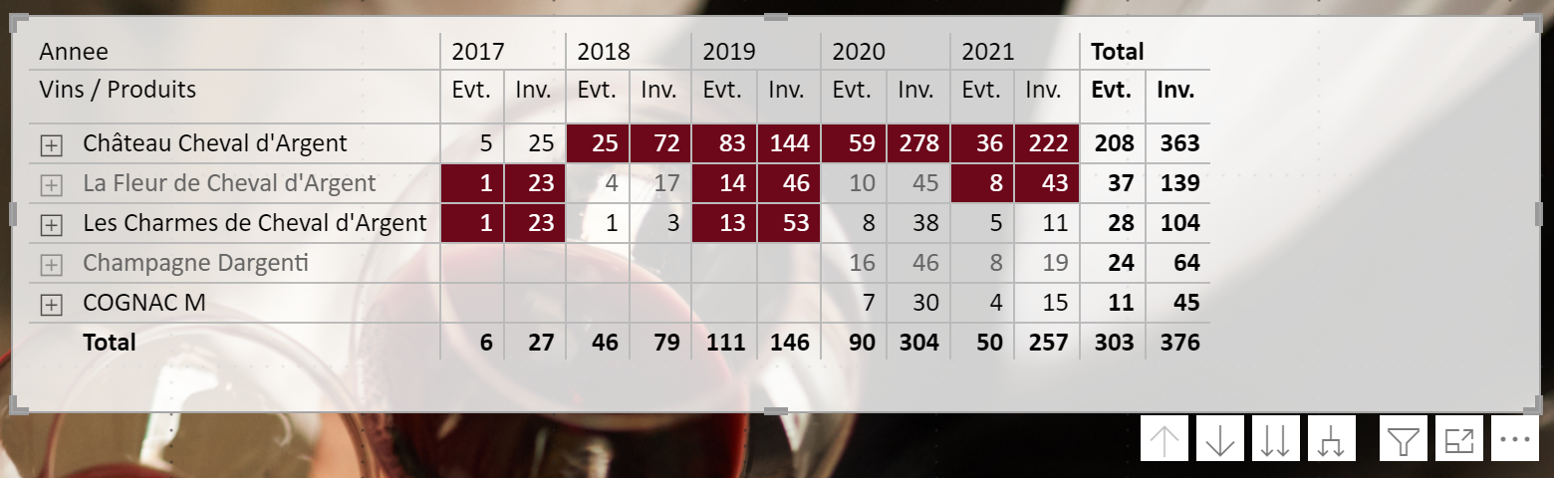

Le détail d’un vin peut être étendu pour un détail par millésime soit en cliquant sur l’icône « plus » de la ligne :

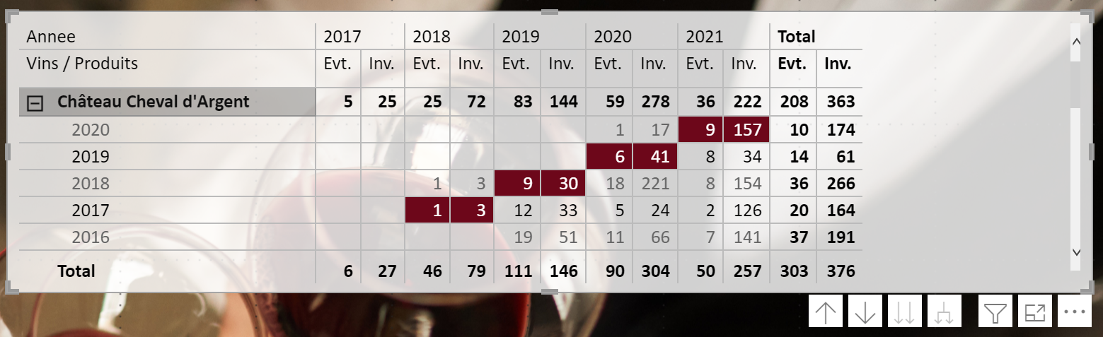

Soit en cliquant sur l’icône suivante pour développer toutes les lignes :

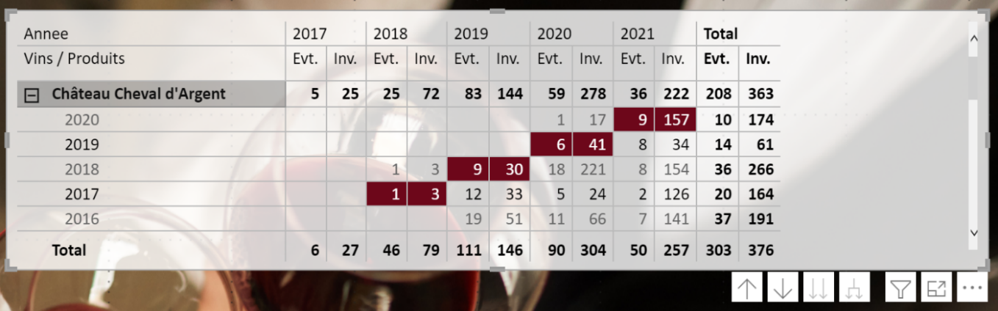

Une autre icône permet de passer du niveau un au niveau deux, dans notre exemple cela affichera la liste des millésimes (tous vins confondus) :

